Февральский ветер…

В предверии Дня защитника Отечества в городе Иркутске проходит онлайн-фестиваль патриотической инсценированной песни «Февральский ветер-2021».
Дети нашего детского сада приняли участие в фестивале с музыкальной композицией «Калинка»
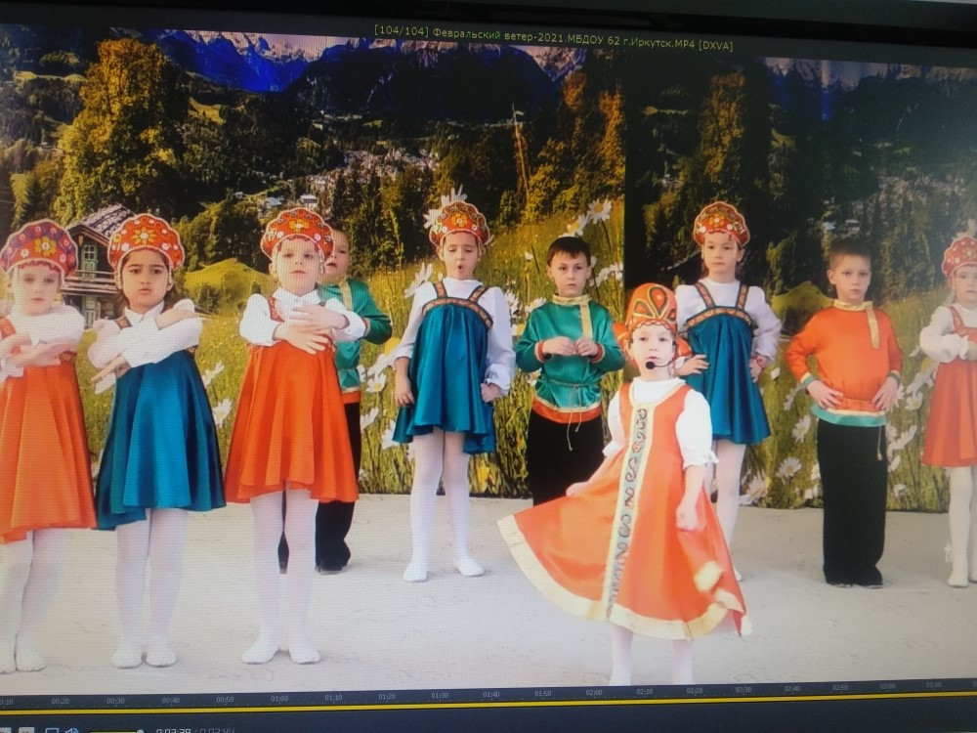

Ссылка на видео:
https://youtu.be/lhl81CiDDVQ

